
臺北市立松山高級工農職業學校102年度課程與教學領先計畫成果彙編
計畫類別：子計畫四
計畫名稱：
活動名稱：
活動摘述：
主辦單位/科別：
活動日期：102年月日 活動地點：
參加人數：師人 / 生人
回饋統計：
請敘述量化統計結果

請簡述質性統計結果

臺北市立松山高級工農職業學校102年度課程與教學領先計畫成果彙編
照片記錄：
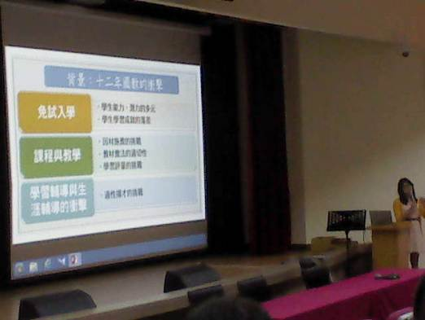 | 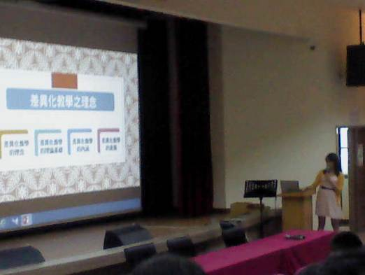
說明：差異化教學與十二年國教之關係 | 說明：講者說明差異化教學理念之由來
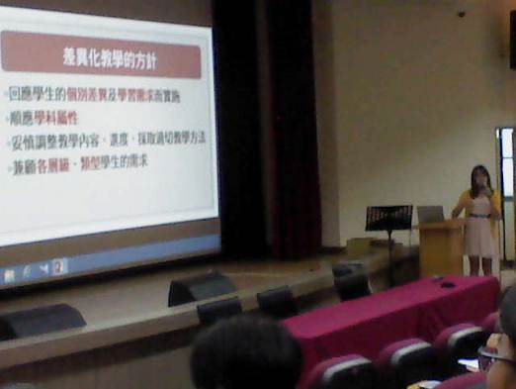 | 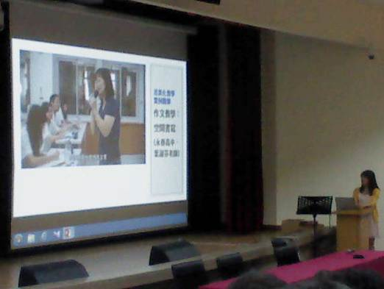
說明：講者說明差異化教學的方針 | 說明：以永春高中作文差異化教學為例
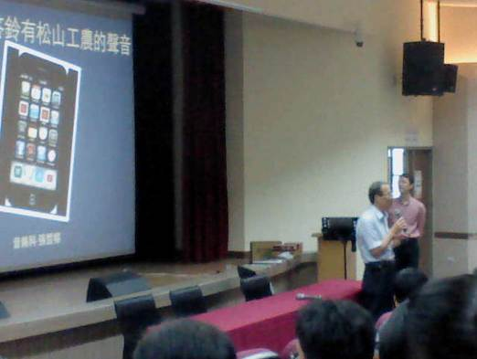 | 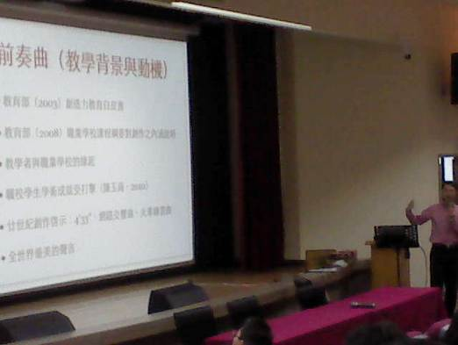
說明：校長介紹講者張哲榕老師 | 說明：講者說明得獎教案設計由來
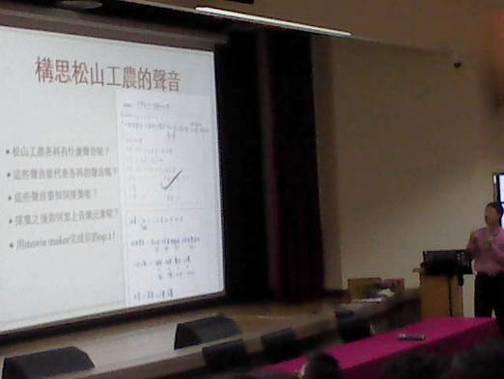 | 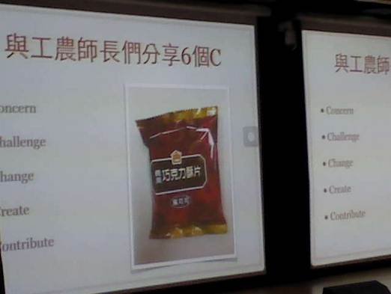
說明：講者介紹自身設計之學習單 | 說明：講者陳述教學者必備的六個理念

